Curso sin coste por empresa


USUARIO PROFESIONAL DE PRODUCTOS FITOSANITARIOS


Obtén Tu Carné De Aplicador De Productos Fitosanitarios

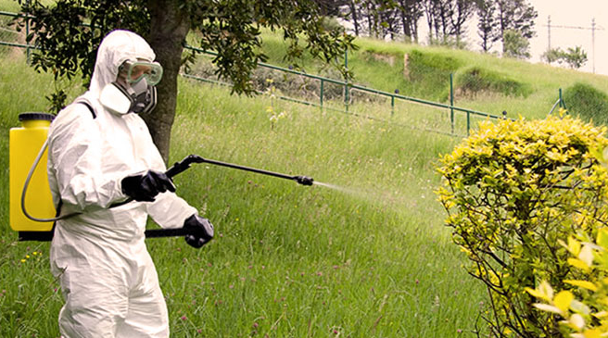

INFO:
637-963-084 ó 650-086-911
COMUNIDAD DE REGANTES
RIEGOS LA TEDERA

AVD. REINA SOFIA, 32 TOBARRA
Nivel CUALIFICADO
DEL 20 AL 31 DE OCTUBRE DE 2017

